У Сочи-2014 появились пиктограммы и слоган

Олимпийские виды спорта на Играх 2014 года в Сочи получили свое визуальное представление. Оргкомитет "Сочи 2014" разработал и представил набор пиктограмм - 22 стилизованных изображения видов спорта и дисциплин для максимально наглядного визуального представления олимпийской программы. Они будут использованы для навигации на олимпийских объектах, появятся на билетах, в расписаниях соревнований и на лицензионной продукции "Сочи 2014". Пиктограммы "Сочи 2014" выполнены в едином образе Игр 2014 года и основаны на общепринятых международных стандартах визуальных олимпийских обозначений.
При создании графического образа пиктограмм "Сочи 2014" художники вдохновлялись опытом и достижениями предыдущих поколений. Они не перечёркивали прошлое, а плавно развивали самобытную визуальную историю московской Олимпиады с учетом современных взглядов. Стилистика пиктограмм Москвы-80, их изумительная пластика и эмоциональность - вот те объединяющие символы прошлого, которые понятны и легки для восприятия большинству россиян. Самоирония и внешняя простота, сочетание плавных и прямых линий, сглаженные углы - все это позволило придать пиктограммам "Сочи 2014" динамику и стремительность.
Пиктограммы идеально вписываются в концепцию единого визуального Образа Игр в Сочи - лоскутного одеяла (сочетание 16 орнаментов самых известных национальных промыслов России, от гжели до хохломы). Традиционно для фристайла и сноуборда создается сразу несколько олимпийских пиктограмм, так как виды соревнований внутри этих дисциплин значительно различаются. Поэтому количество пиктограмм отличается от количества дисциплин в Олимпийской программе (22 пиктограммы на 15 олимпийских дисциплин).
22 иконки разработаны в двух цветовых решениях. Первое, более строгое и лаконичное, выполнено в монохромной гамме. Желтый, фиолетовый, зеленый, синий и красный цвета использованы для создания второй версии пиктограмм, в основу которой как раз и легла концепция единого визуального Образа Игр "Сочи 2014" -лоскутного одеяла России. Эти пиктограммы планируется использовать в оформлении стадионов, билетов, а также для размещения на лицензионной продукции "Сочи 2014".
Президент Оргкомитета "Сочи 2014 Дмитрий Чернышенко отметил:
"Новые пиктограммы "Сочи 2014" - неотъемлемый элемент Образа первых в истории нашей страны зимних Игр. Символические изображения видов спорта будут повсюду - на всех олимпийских объектах, на лицензионной продукции, на билетах. Пиктограммы получились интуитивно понятными. Уверен, что особенно близки они будут жителям нашей страны, ведь новые символы перекликаются с пиктограммами Московской Олимпиады-80, как бы "перекидывая мостик" из прошлого в будущее".

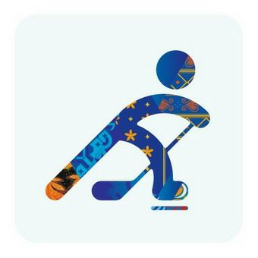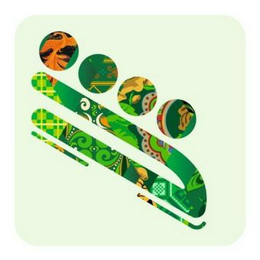
Бобслей
Хоккей на льду
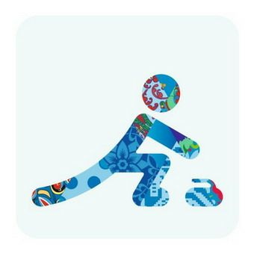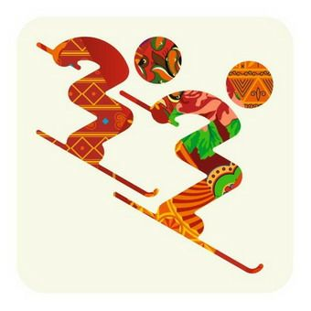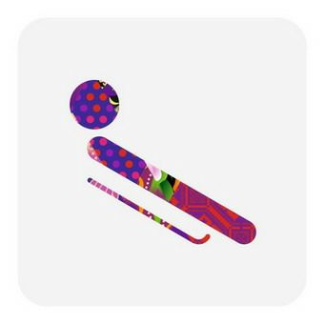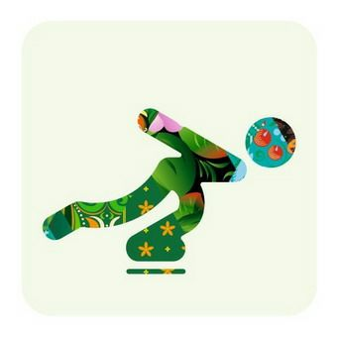
Скоростной бег на коньках
Санный спорт
Фристайл-Ски-кросс
Кёрлинг

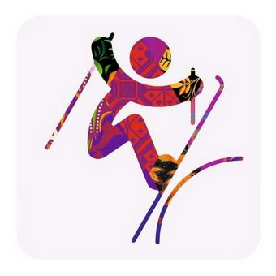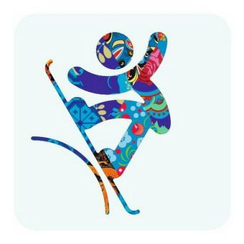
Сноуборд-Слоупстайл
Фристайл-Хафпайп
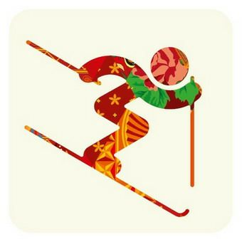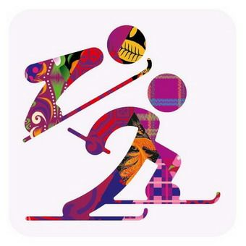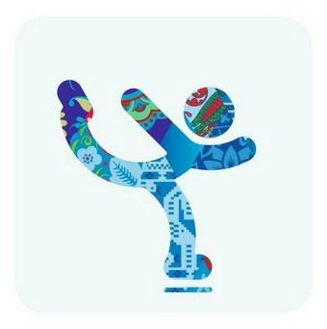
Фигурное катание
Лыжное двоеборье
Фристайл-Могул
Горные лыжи

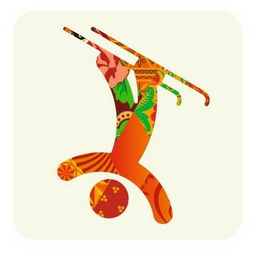
Фристайл акробатика
Биатлон
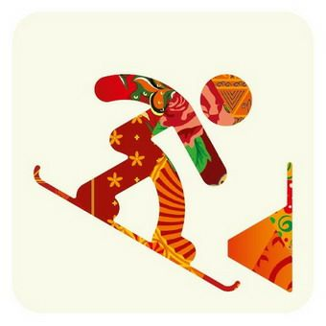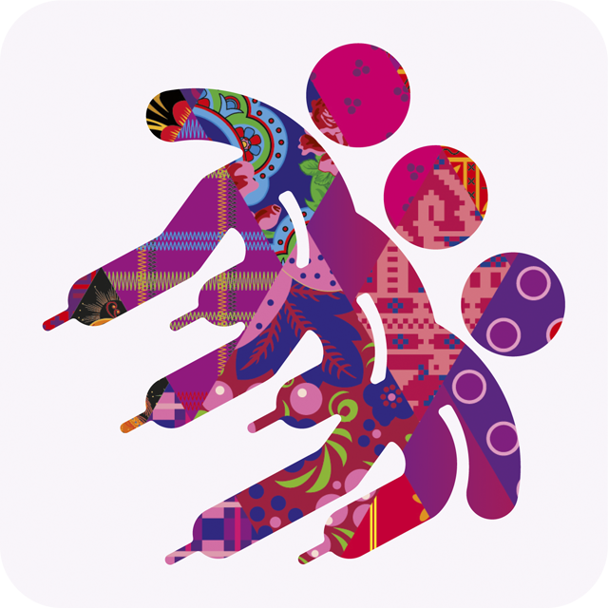
Шорт-трек
Сноуборд параллельные виды

Впервые пиктограммы, обозначающие соревновательные спортивные дисциплины, были использованы на Олимпийских играх 1948 года в Лондоне, а официальный статус неотъемлемого элемента Олимпийской символики приобрели в 1964 году на играх в Токио. Пиктограммы Олимпийских и Паралимпийских игр активно используются как на рекламных носителях и лицензионной продукции, так и в навигационной системе на всем пространстве, задействованном для проведения Игр.

У Игр 2014 года в Сочи появился свой слоган
За 500 дней до церемонии открытия Олимпийских игр в Сочи Оргкомитет "Сочи 2014" представил слоган Игр - "Жаркие. Зимние. Твои.".
Слоган состоит из двух частей - динамической (изменяемой) и постоянной. Он отражает национальный характер России, ценности бренда "Сочи 2014", а также прогрессивность и новаторский подход к организации и проведению Игр.
Динамическая часть позволяет точно построить коммуникацию под отдельные проекты, события и аудитории, и дает возможность придумать индивидуальный слоган под любой конкретный рекламный проект "Сочи 2014".Постоянная часть слогана ("Твои") служит преемственности коммуникации в различных рекламных кампаниях.
Первая, "динамическая" часть слогана "Жаркие. Зимние." дает возможность создания множества индивидуальных слоганов для любых рекламных кампаний олимпийского проекта. Вторая - "Твои." - постоянна и последовательно продолжает коммуникацию бренда "Сочи 2014", представление которого в декабре 2009 года состоялось под девизом "Это твоя Олимпиада".
Слоган "Жаркие. Зимние. Твои." - это универсальное решение, которое удачно сочетает в себе новизну и динамику. Первая часть слогана, состоящая из слов "Жаркие. Зимние." - динамическая, она символизирует движение, эволюцию и стремление вперед.
Слово "Жаркие" отражает накал спортивной борьбы и зрительских страстей и указывает на место проведения Игр - южный курортный город Сочи.
Слово "Зимние." говорит о времени проведения Игр, их типе, а также отражает традиционность восприятия России в глазах всего мира.
Последнее слово - "Твои." символизирует сопричастность и сокращение расстояний до порой очень далеких событий, говорит о том, что Игры - это масштабный комплексный проект, который, тем не менее, позволит каждому радоваться победам, испытывать гордость и сопереживать.
Точка после каждого слова проводит параллель с высокими технологиями (.ru) и эмблемой зимних Игр в Сочи.
Президент Оргкомитета "Сочи 2014" Дмитрий Чернышенко отметил:
"Слоган зимних Игр в Сочи, на мой взгляд, удачно выражает многообразие национального характера России, при этом он получился очень личным, близким каждому. Слоган "Сочи 2014" говорит, что нельзя не участвовать, нельзя не смотреть, нельзя не переживать, и стоит гордиться потому, что это наши Игры".
Слоган - неотъемлемая часть образа Игр. Слоганы прошлых Игр отражали национальный колорит страны, соответствовали олимпийским ценностям, и поддерживали основную тему и идеологию бренда.
Так, слоганом Лондона-2012 стал фраза "Вдохновляя поколение".
Ванкувер-2010 использовал строку из Гимна Канады - "С пылающими сердцами".
Слоган Пекина-2008 - "Один мир - одна мечта" отражает олимпийские идеалы и выражает общее стремление к миру и яркому будущему.
Слоган Турина-2006 - "Страсть живет здесь" отражает соответствие олимпийского духа страстному характеру итальянцев.
Слоган Афин-2004 - "Добро пожаловать домой" напоминает о давних традициях и родине Олимпийских игр.

